重庆市万州区塘坊初级中学2014～2015学年度上学期期末考试八年级物理试题及答案（沪科版）

注意事项：1．本卷共四大题23 小题，满分100分。
2．本卷试题中g 值均取10N / kg。
一、填空题（每空2 分，共30分；将答案直接填写在横线上，不必写出解题过程）
1．体育课上同学们想知道怎样掷实心球会更远，体育委员说“远近可能与投掷时抛出的角度有关”，体育委员的说法属于科学探究中的 环节。

2．请你读出下图所示的各测量工具的示数，并把它们填写在下面的横线上：木块的长度是
cm；物体的重力为__________N。
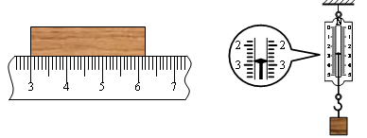

第2题图
3.如图所示是春节期间在合肥政务文化新区的天鹅湖畔燃放礼花的夜景，水面的“礼花”和空中的礼花相比是____________的(选填“放大”、“等大”或“缩小”)。

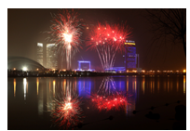

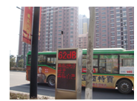

第4题图

第3题图
4. 金寨路高架畅通以后，便利合肥市内的交通，但产生的遭受对周围的居民造成了不小的影响。如图所示的牌子上有“62dB”字样，这是用来监测声音的__________的(选填“响度”、“音色”或“音调”)。 假设你是市政管理者，请对减小噪声污染提出一条合理化建议 。（合理即可）

5. 我国于2010年10月1日发射的“嫦娥二号”卫星，在太空中多次通过喷射燃气实现变轨（改变运行高度、运行方向），成功进入月球虹湾成像轨道，这实际上是运用了力可以改变物体的 。在卫星绕月飞行的过程中，若以地球为参照物，卫星是 （选填“静止”或“运动”）的。
6．由图像可知运动速度相同的小车是 和 ；经过相同时间运动路程最大的小车是 。

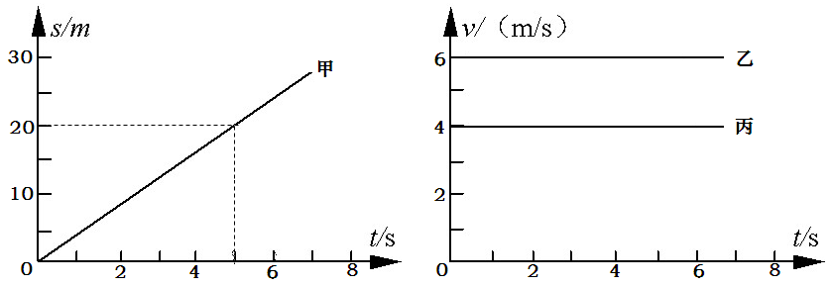
第6题图

7．一个物体重为20N，静止在粗糙的水平面上是受到的摩擦力为 N，如果用一个沿水平方向5N的力拉它没有拉动，此时受到的摩擦力为 （选填“大于”、“小于”或“等于”）5N。

8.正在行驶的自行车刹车后，由于 仍能在水平路面上滑行一段距离，自行车被称为是很好的绿色交通工具，理由是 （说出一种合理即可）。

二、选择题（每小题3 分，共30分；每小题给出的四个选项中，只有一个选项是符合题意的，请将该选项的标号填在题后的括号内）
9. 谁也没有我跑的快，因为我是（ ）
A.高速奔驰的磁悬浮列车 B.高空翱翔的超音速战斗机
C.让万物生长的阳光 D.送“神七”上天的火箭

10．物理知识渗透于我们的生活，以下警示语中与惯性知识无关的是（ ）
A、汽车后窗贴有“保持车距” B、公路旁立有“雨天路滑，减速慢行”
C、交通规则上写有“行车时系好安全带” D、交通规则要求“禁止酒后驾驶”

11．甲乙两物体都做匀速直线运动，它们的速度之比为3：2，路程之比为1：2， 则时间之比为（ ）
A.3：1 B.1：3 C.4：3 D.3：4

12．如图所示的现象中，属于光的折射现象的是（ ）

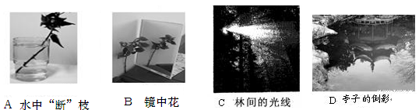

第12题图
13．2008年北京奥运会主题曲，当喇叭里响起“我和你，心连心……”的歌声时，小凡立即说：“是刘欢在演唱．”他的判断是根据声音的（ ）
Ａ．音调不同 Ｂ．响度不同 Ｃ．音色不同 Ｄ．频率不同
14．忽略空气阻力，抛出后的小球在空中运动轨迹如图所示，抛出后的小球由于（ ）
A．不受力，运动状态发生改变
B．不受力，运动状态不发生改变
C．受到重力作用，运动状态发生改变
D．受到推力作用，运动状态发生改变
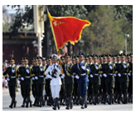

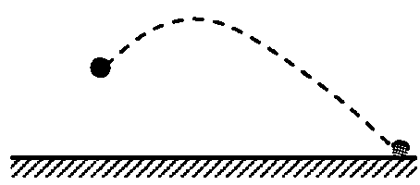

第14题图
第16题图

15．小李同学对体育比赛中的一些现象进行了分析，其中错误的是（ ）
A．短跑选手百米冲刺后很难停下，是因为运动员受到平衡力作用
B．射箭运动员用力拉弓，是力使弓的形状发生改变
C．皮划艇前进是因为力的作用是相互的
D．足球运动员头球攻门，是力使足球的运动状态发生改变

16．如图所示，关于国庆60周年大阅兵场景，下列说法正确的是（ ）
A．迎风招展的红旗呈现红色，是因为红旗折射红色光
B．整个队列整齐划一，观众是通过光沿直线传播来判断的
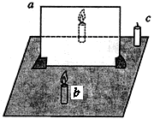
C．士兵帽子上的军徽熠熠发光，是因为军徽是光源
D．队列整体前进是因为每个队员的运动速度不相同所致
17．如图是探究平面镜成像特点的实验装置，a为玻璃板，b和c是两支完全相同的蜡烛。下列说法错误的是（ ）
A．为了保证实验效果应选择较薄的玻璃板
B．实验时玻璃板a应与水平桌面垂直放置
C．沿水平桌面移动蜡烛c前应先将点燃
第17题图
D．该实验最好在较暗的环境中进行
18．飞船在圆轨道上飞行时处于“失重”状态，以下哪个实验不能在飞船中进行（ ）
A．用弹簧握力计测握力 B．用弹簧测力计测拉力
C．用弹簧测力计测摩擦力 D．用弹簧测力计测重力
三、实验题（第19小题4 分，第20小题12分、第21 小题8分，共24分）
19.（1）铁球重20N，请在图甲中画出铁球所受重力的示意图；
（2）请在图乙中画出人看到球的光路图。
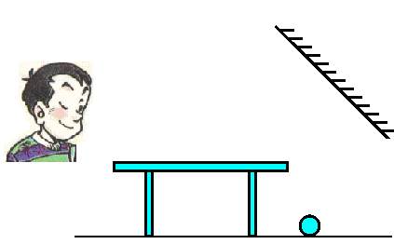

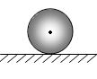

第19题图甲
第19题图乙

20．在“探究凸透镜成像规律”时，所用的凸透镜的焦距为10cm。
（1）现将凸透镜、蜡烛和光屏放在如图所示的光具座上进行实验。若图中C位置上放置光屏，则B位置上应放置 。
（2）在ABC三处放好对应的器材后，在点燃蜡烛 （选填“前”或“后”），调整三者的高度，使光屏中心、透镜中心与 在同样高度。
（3）如图所示，，现要在光屏上成缩小的像，不改变凸透镜位置，蜡烛应向 移动，光屏应向 移动。（填“左”或“右”）

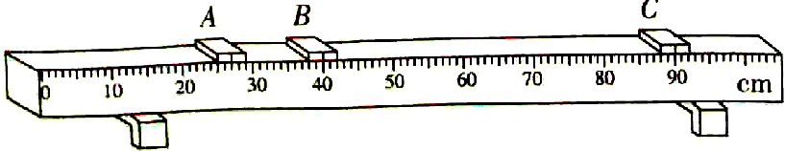

第20题图

（4）随着实验时间的推移，蜡烛的长度会变短，我们看到刚才位于光屏中心的像会出现在光屏的 方（选填“上”或“下”）

21．在“探究摩擦力大小与哪些因素有关”的实验中，要沿水平方向匀速拉动物体，根据现有知识，你认为这样做的理由是： 。
实验中，同学们提出了以下几种猜想：
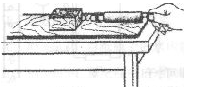
A．与压力大小有关 B．与接触面的粗糙程度有关
第21题图
C．与接触面积大小有关 D．与运动的速度大小有关

(1)小杨同学用一个表面平整的长木板、一个带钩的木块和一只弹簧测力计进行实验，如图所示。他设计的数据记录表格如下表所示：

次数 | 压力 | 接触面 | 木块放置 | 木块运动 | 测力计示数（N）
1 | 一个木块 | 木板 | 水平 | 很慢
2 | 一个木块 | 木板 | 水平 | 慢
3 | 一个木块 | 木板 | 水平 | 较快

小杨同学的实验可以验证猜想 (填字母序号)的正确或者错误，他在实验中采用的方法我们通常称为 法。
(2)实验室提供的实验器材有：a．表面平整的长木板；b．硬纸板； c．毛巾；d．带钩的长方体木块；f．弹簧测力计；h．直尺。
要验证猜想B的正确或者错误，你不需要的实验器材是： (填器材前面的字母)。

四、计算与简答题（第22 小题8 分，第23小题8分，共16 分；解答和论证要有必要的公式、步骤、解答过程，包括必要的文字说明。只有最后答案的不能得分）
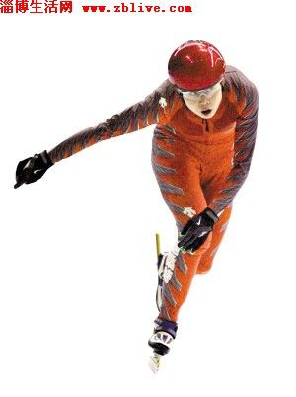
22．2010年温哥华冬奥会上，王蒙一人夺得500米、1000米、3000米接力三块金牌，在500米短道速滑中，以43秒的成绩蝉联冬奥冠军，三破冬奥会纪录，为中国队在该项目上实现三连冠！王蒙和冰刀的总质量是60kg。
第22题图
- 王蒙（含冰刀）受到的重力是多少？

（2）王蒙在500米短道速滑中的平均速度是多大？（结果保留1位小数）

23.桌面上放一个重为20N的茶杯处于静止状态，请回答以下问题：
(1)重力的施力物体是什么？与重力平衡的力的施力物体是什么？
（2）此时茶杯所受力的合力是多大？
（3）如果茶杯在水平方向受到两个8N和2N两个力的作用，此时这两个力的合力多大？

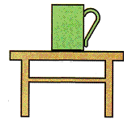
第23题图

参考答案
一、1.猜想 2.3.18—3.23左右 2.8 3.等大 4.响度 禁止鸣笛 5.运动状态 运动 6.甲 丙 乙 7.0 等于 8.惯性 污染小等

二、9．C 10.D 11.B 12.A 13.C 14.C 15.A 16.B 17.C 18.D

三、19． （每图2分）
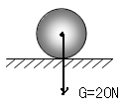
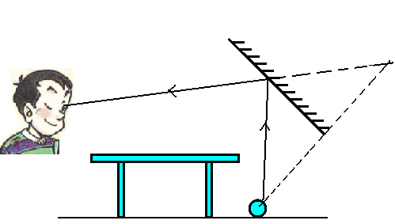

20.（每空2分）（1）凸透镜 （2）后 烛焰中心 （3）左 左 （4）上
21.（每空2分）用测力计的示数表示摩擦力的大小
（1）D 控制变量法 （2）h

四、22.
（1）m=60kg G=mg = 60kg ×10N/kg = 600N （3分）
(2) V=S/t=500m/43s=11.6s （3分）
23．(1)地球 桌面 （3分）
(2)合力为0 （3分）
（3）合力为10N 或 6N （4分）

